课程名：JavaScript开发基础

学号：23600110122

姓名：雷秀锋

日期：2024年12月29日

**项目的名称**

1、js效果名称：滚动吸附,自动吸附到合适的位置

所涉及知识点：on(),each(),scrollTop(),offset()

效果截图：（可以是多张）



关键代码：

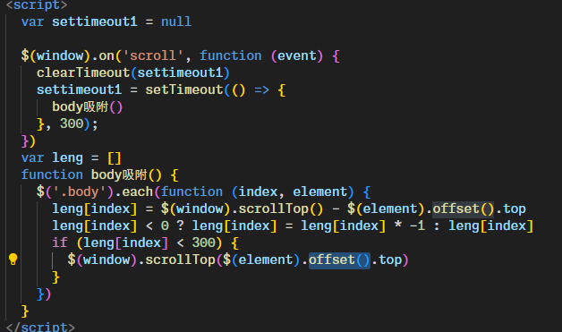

2、js效果名称：选项卡切换，js动态写入数据

所涉及知识点： append(),html()

效果截图：

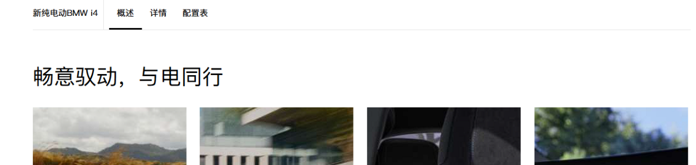

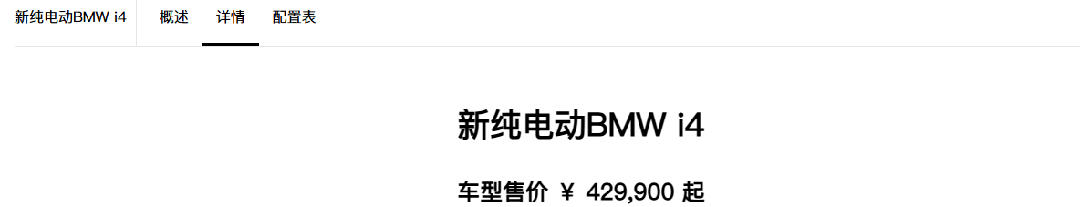

关键代码：

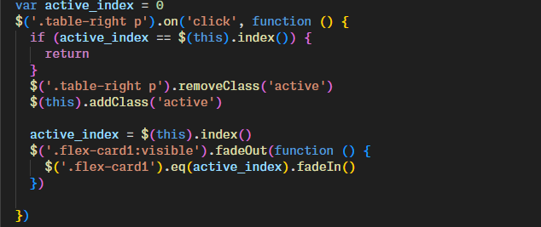

3、js效果名称：自动轮播图,根据图片切换背景

所涉及知识点： append(),html()

效果截图：

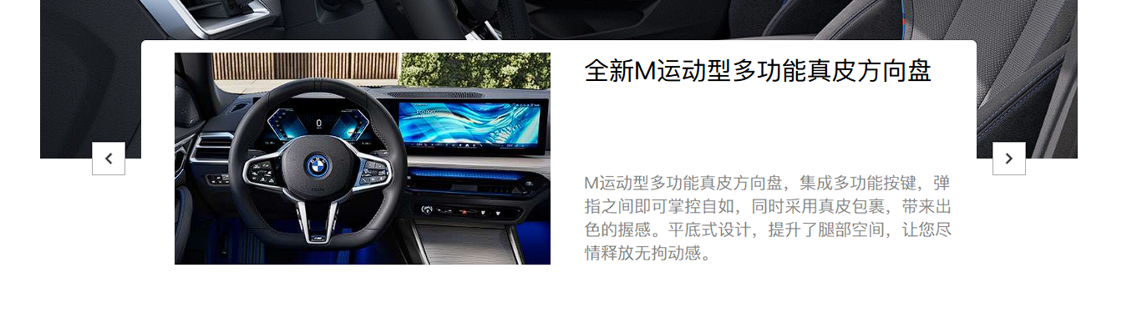

关键代码：

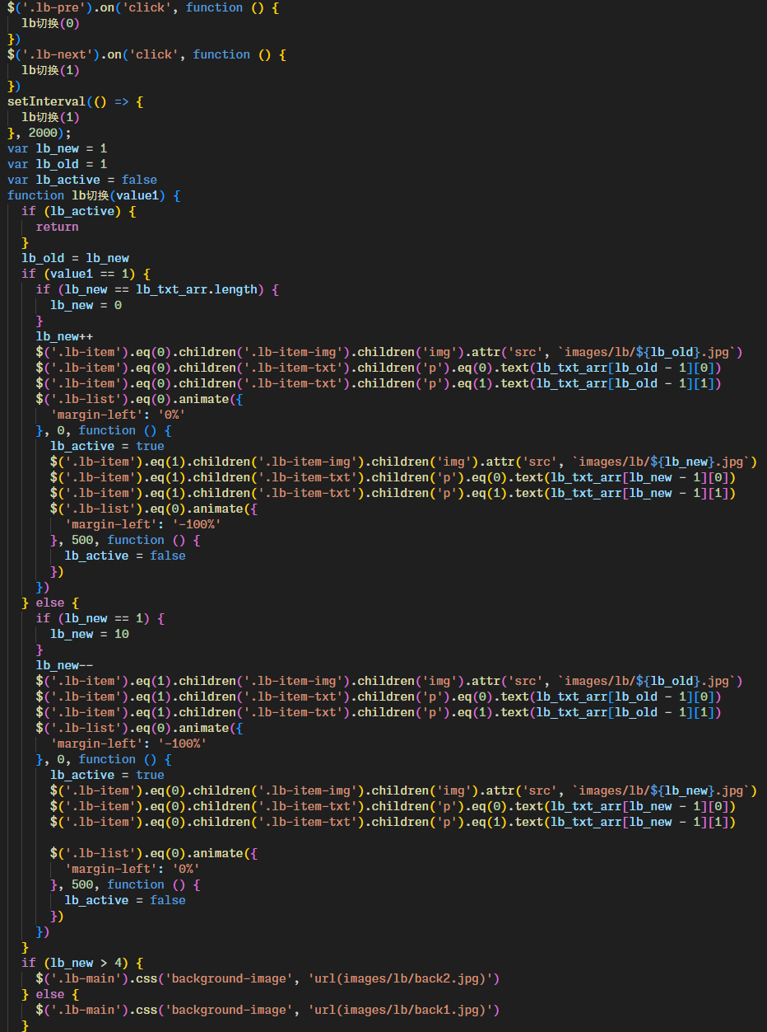

4、js效果名称：预约留言

所涉及知识点： append(),html(),val()

效果截图：

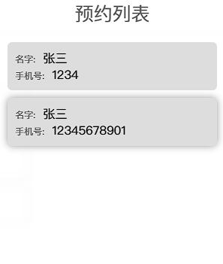

关键代码：

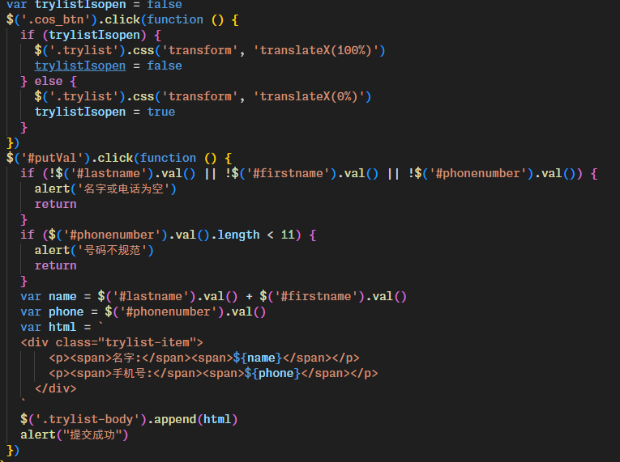

5、js效果名称：返回顶部,判断滚动高度显示

所涉及知识点： append(),on()，scroll()

效果截图：



关键代码：

